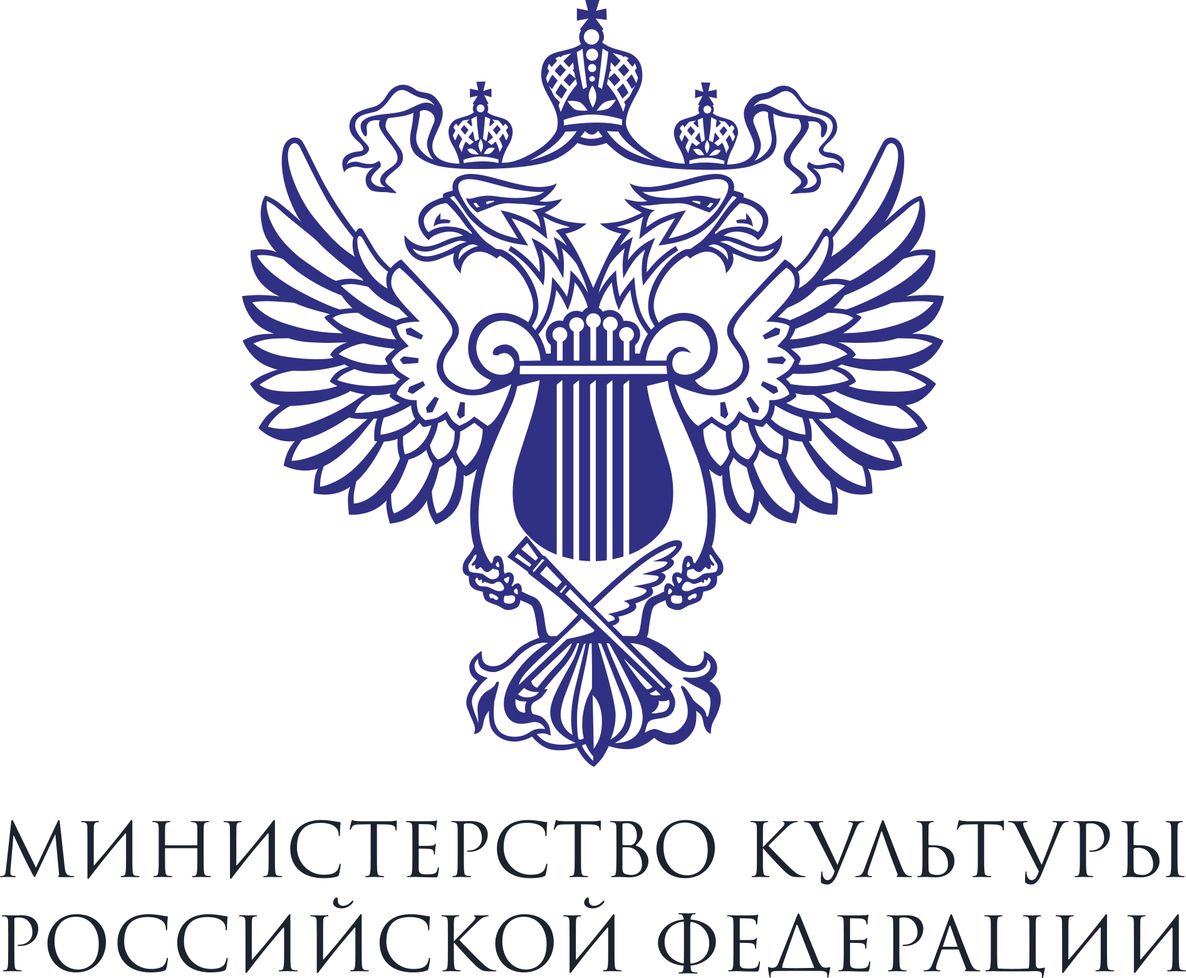

IX Международный культурный фестиваль
«ЦВЕТЫ РОССИИ»
Мюнхен 2017

C 27 октября по 3 ноября 2017 года в столице Баварии – городе Мюнхене Министерство культуры Российской Федерации проводит IX Международный культурный фестиваль «Цветы России».

Программа Фестиваля построена в соответствии с основным принципом Декларации ООН о международном сотрудничестве: «Распространение знаний, содействие развитию дарований и обогащение различных культур». Внимание проекта сфокусировано на самых одаренных детях в области музыкального, изобразительного искусства и на сфере творческого и эстетического воспитания детей в России.

В рамках IX Международного культурного фестиваля «Цветы России» пройдут: гала-концерт классической музыки в исполнении юных талантов России, спектакль Национального театра Карелии, круглый стол, выставки кукол-марионеток и детского рисунка, мастер-класс по актерскому мастерству.

Программа:
28 октября, 16-00
Официальное открытие фестиваля – гала-концерт классической музыки «Русский сувенир». В исполнении юных музыкантов – лауреатов и дипломантов всероссийских и международных конкурсов – прозвучат произведения русской и зарубежной классики на фортепиано, баяне, скрипке, флейте и др.
Место проведения: Райтхалле (Heßstr.132, 80797 München).

28 октября, время уточняется
Мастер-класс по актерскому мастерству с участием актера театра и кино, лауреата Царскосельской художественной премии, Российской национальной театральной премии «Золотая маска» и Высшей театральной премии Санкт-Петербурга «Золотой софит», педагогом Санкт-Петербургской академии театрального искусства и института «Школа русской драмы» имени Игоря Горбачева – Андреем Шимко.
Место проведения: Райтхалле (Heßstr.132, 80797 München).

29 октября, время уточняется
Круглый стол «Методика преподавания русского языка в Германии и немецкого – в России» с участием преподавателей Российского государственного педагогического университета им. А.И. Герцена (факультет русского языка как иностранного) и одного из старейших учебных заведений России и первая школа Санкт-Петербурга, «Петришуле».
Место проведения: ​Генерального консульства ​Российской Федерации в Мюнхене (München, Maria-Theresia-Strasse, 17).

29 октября, 16-00
Спектакль «Сын-медведь» Национального театра Карелии. Тандем режиссера Вячеслава Полякова и художника Егора Кукушкина в сказочном сюжете, щедро дополненном народными присказками, песнями и обрядами. Элементы и мотивы национальных нарядов, узоров, украшений использованы в костюмах персонажей, музыкальное оформление основано на звучании кантеле. Спектакль идет с использованием финского, карельского и вепсского языков.
Возрастная категория 8+
Место проведения: Райтхалле (Heßstr.132, 80797 München).

27 октября – 3 ноября
Выставка детского рисунка «Россия глазами ребенка». Лучшие работы учащихся художественных школ из разных регионов Российской Федерации отобраны опытными искусствоведами. Рисунки, выполненные в разных стилях, жанрах и техниках, объединили «рассуждения» о Родине: пейзажи родных мест, домашние натюрморты, иллюстрации любимых книг и многое другое.
Место проведения: Райтхалле (Heßstr.132, 80797 München).

27-29 октября
Интерактивная выставка кукол-марионеток «Куклы для детей и взрослых» Санкт-Петербургского государственного театра марионеток им. Е.С. Деммени. Зрители увидят коллекцию авторских театральных кукол – своего рода «золотые кладовые», которых в Санкт-Петербурге называют «большой труппой маленького театра». Посещение выставки предполагает интерактивное общение зрителей с профессиональными артистами-кукловодами.
Место проведения: Райтхалле (Heßstr.132, 80797 München).

Программа Международного культурного фестиваля «Цветы России», презентующая истинное богатство страны – молодые таланты, способствует взаимному культурному развитию государств и их взаимопониманию.

Организаторы:
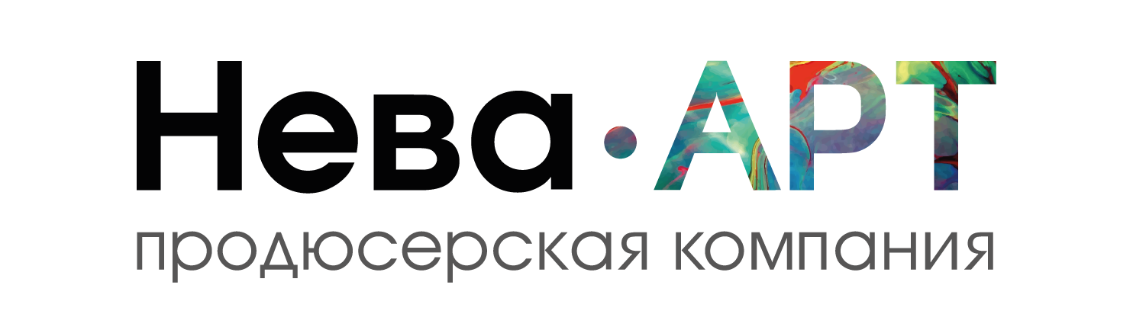
Социально-культурное объединение «АРТ-ПРОЕКТ»

При поддержке:
​Генерального консульства ​Российской Федерации в Мюнхене
Координационн​ого совет​а​ соотечественников в Баварии
Генерально​го Консульств​а Федеративной Республики Германия​ в Санкт-Петербурге​

Пресс-атташе Фестиваля: Александра Панюшкина
alexandra@neva-art.ru

